Valpreventie

Menukaart 2021

Campagnes
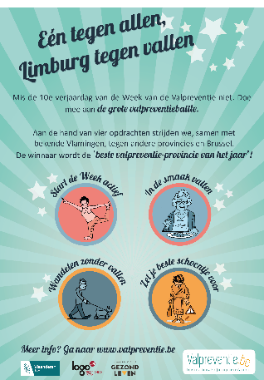 | Eén tegen allen, Limburg tegen vallen  Deze campagne roept op tot deelname aan de feesteditie van de Week van de Valpreventie en maakt valpreventie bespreekbaar. Deze materialen kunnen gebruikt worden op plaatsen waar ouderen komen. Hang de affiches op openbare plaatsen bv. bibliotheek, gemeentehuis, …  - affiche  - placemat  - E-mailbanner
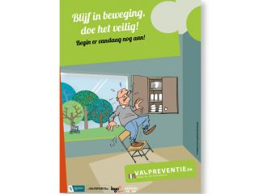 | Blijf in beweging, doe het veilig!  Met het beeld en de slogan ‘Blijf actief, vermijd vallen’ worden ouderen gesensibiliseerd om op een actieve maar veilige manier valincidenten te vermijden.  Van deze campagne is er een  - Affiche  - Folder  - Roll-Up banner  - Placemat
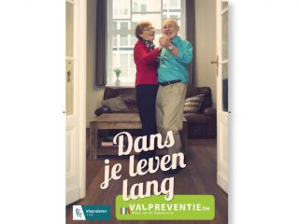 | Dans je leven lang  Eén van de belangrijkste oorzaken van valincidenten bij ouderen is te weinig beweging. Door te weinig beweging nemen de spierkracht, het evenwicht en de mobiliteit af. Hierdoor verhoogt de kans om te vallen, met alle gevolgen daaraan verbonden.  Van deze campagne is er een  - Affiche  - Folder  - Roll-Up banner
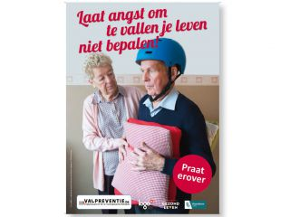 | ‘Laat angst om te vallen je leven niet bepalen!’  Als ouderen angstig of bezorgd zijn om te vallen, is de kans groot dat ze bepaalde activiteiten gaan vermijden. Door minder actief te zijn, gaan de spierkracht en het evenwicht achteruit en zal de kans op een val net toenemen. Het is belangrijk om valangst bespreekbaar te maken.  Van deze campagne is er een  - Affiche  - Folder (test)  - Brochure  - Placemat  - Animatiefilmpje  - Kubustotem
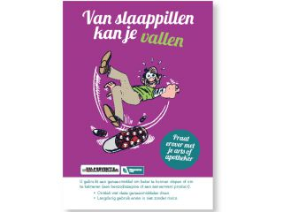 | Deze campagne informeert 65-plussers over de negatieve gevolgen van langdurig gebruik van slaap- en kalmeringsmiddelen.  - Brochure  - Affiche  - Placemat  - Roll-Up banner  - 2 sensibilisatiefilmpjes  - Flyer
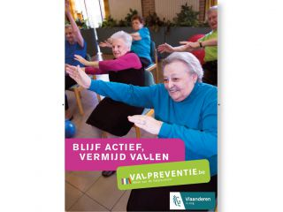 | Campagne voor woonzorgcentra  Deze materialen geven informatie over wat bewoners van een woonzorgcentrum samen met familie en/of zorgverleners kunnen doen om de kans op een val zo klein mogelijk te houden.  Van deze campagne is er een  - Affiche  - Folder  - Roll-up banner
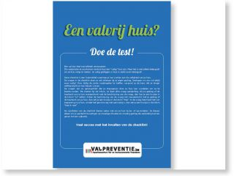 | Deze checklist vestigt de aandacht op onveilige situaties en onveilig gedrag in de thuissituatie die aanleiding kunnen geven tot valpartijen.  Checklist ‘Een valvrij huis? Doe de test!’

Vormingen
Voor ouderen en mantelzorgers
- Vallen? Ik niet!
- Groepssessies ‘Blijf valangst de baas’
- ‘Laat angst om te vallen je leven niet bepalen’
- ‘Huisje Weltevree’
Voor professionelen
- Valpreventie voor thuisverzorgenden
- ‘Laat angst om te vallen je leven niet bepalen!’ voor zorgverleners
- MFO-pakket valpreventie en medicatie
- LOK-pakket voor huisartsen
- Valpreventie, blijf er even bij stilstaan - huisarts, kinesitherapeut, ergotherapeut en verpleegkundige werkzaam in de woonzorgcentra
- ‘Het grote valpreventiespel’
- Valpreventie, blijf er even bij stilstaan - huisarts, kinesitherapeut, ergotherapeut en verpleegkundige werkzaam in de thuissetting

Toneelstukken en activiteiten
- Toneel ‘Trap niet in de val’
- Valpreventieparcours
- Veiligheidsbingo
- Valquiz
- Slaapquiz
- Knelpuntenwandeling in de buurt
- Gezondheidswandelingen in de buurt
- Thuisoefenprogramma vanuit zittende houding (voor ouderen)
- Thuisoefenprogramma (voor ouderen)
- Oefenpakket ‘specifieke oefeningen op maat van de thuiswonende oudere (voor zorgverleners)
- Voorstelling ‘Kris Baert: Hoe slapen weer een zaligheid werd’
- Algoritmes voor oordeelkundig gebruik van psychofarmaca i.k.v. valrisico bij ouderen
- Overzicht risicovolle medicatie i.k.v. ouderen in woonzorgcentra
- 4 ludieke filmpjes ‘De pijnlijke zaak’
- Getuigenisfilmpje: ‘Erkenning van de valproblematiek’

